Контрольные вопросы:

1. Как изменить значение элемента списка?

Ответ: Изменить значение элемента списка можно тремя способами: a) при помощи индекса, б) при помощи цикла for, в) и про помощи цикла while.

1. Что выведет данный код

a = [1, 3]

print(int(a))

Ответ: Будет ошибка так как это список. А должен быть вещественным числом или строкой

1. Что выведет данный код

a = str([1, 1])

print(a)

Ответ: Выведет [1, 1]

1. Что выведет данный код

a = [2, 4, 8]

print(a[::-2])

Ответ: Выведет [8, 2]

1. Как объединить два списка?

Ответ: Объединить можно при помощи “+” при помощи цикла for, и extend.

1. Как отсортировать список в порядке убывания?

Ответ: При помощи метода sort и reverse

1. Как объединить два кортежа?

Ответ: При помощи “+”

1. Можно ли умножать кортеж на число?

Ответ: Можно, выводом будет повторение содержимого кратное числу на которое умножаем.

1. Что выведет данный код

a = list(‘py’)

print(len(a))

Отвте: 2, так как посчитает количество элементов

1. Что выведет данный код

a = [2, 4, 8]

print(a[::4])

Ответ: [2]

1. Как добавить элемент в словарь?

Ответ: При помощи update

1. Как получить значение элемента в словаре?

Ответ: При помощи get

1. Как удалить элемент из словаря?

Ответ: При помощи pop и del

1. Что выведет данный код

a = [1, 2]

b = (1, 2)

print(a == b)

Ответ: False так как a – это список, b – это кортеж

1. Что выведет данный код

a = []

for i in range(3):

     a += [i]

print(a)

Ответ: Начнет выводить цифры от 0 до 3, 3 не включительно.

1. Что такое исключение (exception) в Python?

Ответ: Это ошибка обнаруженная при исполнении.

1. Как обработать несколько разных исключений?

Ответ: Для это надо их сгруппировать в кортеж, но в такой ситуации мы не узнаем какая точная была ошибка.

1. Как использовать блок finally при обработке исключений?

Ответ: После возникновения исключей или если их не было, требуется определенная очистка ресурсов, например закрытие файла. Для этого используется блок finally. Блок finally выполняется всегда, не зависимо от того, возникнет ли исключение.

1. Как открыть файл для чтения в Python?

Ответ: Открыть файл можно при помощи функции open.

1. Как прочитать содержимое файла?

Ответ: Прочитать можно при помощи функции read и readline.

1. Как закрыть файл после работы с ним?

Ответ: Закрывать при помощи метода close

1. Что такое CSV файл?

Ответ: Это текстовый формат, представленный в виде табличных данных.

1. Как записать данные в CSV файл?

Ответ: Для записи используется метод writerow.

1. Что выведет данный код

a = [1, 2]

print(a[len(a)])

Ответ: Ошибка, индекс вне диапазона

1. Что выведет данный код

a = (1, 2) + 2

print(a)

Ответ: Ошибку

1. Что выведет данный код  
    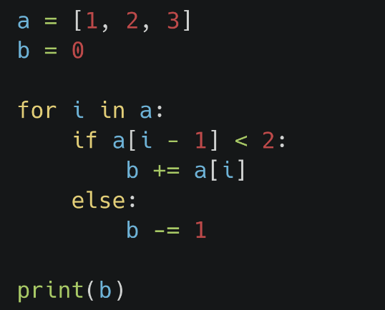

Ответ: Выведет 0

1. Что выведет данный код

a = (1, 3)

b = (0, 100)

print(a > b)

Ответ: True

1. Что выведет данный код

var = ‘{0}{0}’.format(1, 4)

print(int(var))

Ответ: 11

1. Что выведет данный код?

lst = [1]  
lst.extend('hi')  
lst.append('hey')  
print(lst)

Ответ: Выведет [1, ‘h’, ‘I’, ‘hey’] функция extend – расширяет список добавляя все элементы списка. append – просто дабовляет элемент в список.

1. Что выведет данный код

string = ‘abcdefghijklmnopqrst’

print(max(string), min(string))

Ответ: Выведет последнюю букву и первую t a